
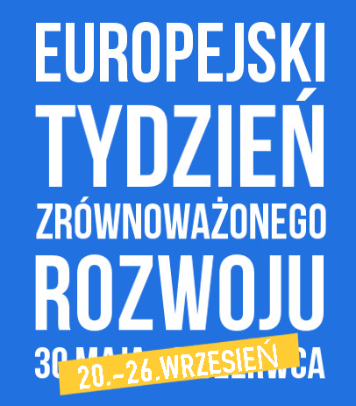

SUPPORTED BY THE EUROPEAN SUSTAINABLE DEVELOPMENT NETWORK

Europejski Tydzień Zrównoważonego Rozwoju (ESDW) to inicjatywa w skali ogólnoeuropejskiej mająca na celu zwiększenie widoczności działań, projektów i wydarzeń promujących zrównoważony rozwój. Odbędzie się
w dniach 18 września – 8 października 2020 roku, a punktem odniesienia będzie zeszłoroczny sukces, którego miarą jest 6704 działań w 28 krajach.
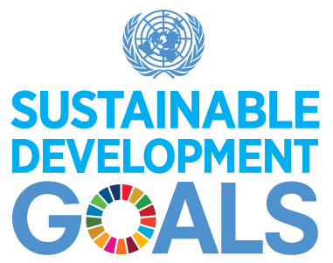
ESDW 2020 będzie łączyć się z Celami Zrównoważonego Rozwoju (SDGs).

- ZACZNIJ TERAZ!
Pomyśl o tym jak TY mógłbyś promować zrównoważony rozwój i zaplanuj działanie, projekt lub wydarzenie, które odbędzie się
w czasie trwania ESDW.

Weź udział
w
ESDW 2020!
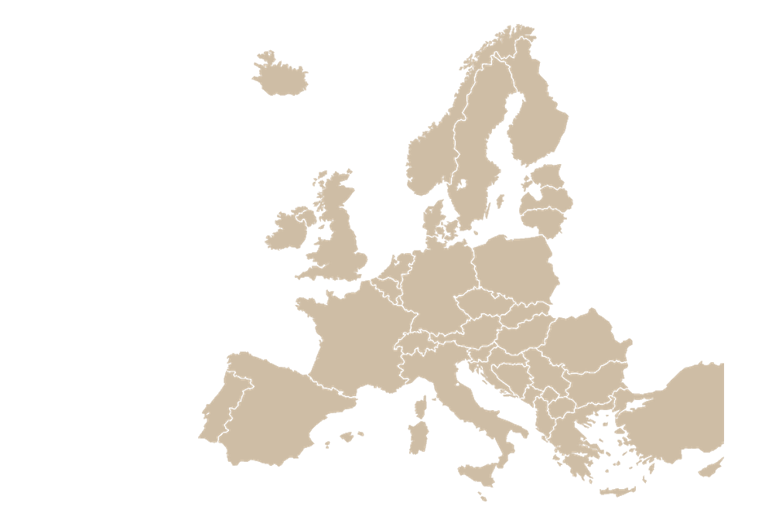
2. ZAREJESTRUJ
Zgłoś swój pomysł na stronie internetowej ESDW!
3. DZIAŁAJ!
Promuj i zorganizuj swoją inicjatywę podczas trwania ESDW w dniach
18 września – 8 października 2020 roku!
Dowiedz się, jakie wydarzenia odbywają się w Europie i weź udział w tych, które są
w Twoim sąsiedztwie!
KONTAKT:
Strona internetowa: www.esdw.eu
Facebook: EuropeanSustainableDevelopmentWeek
Twitter: @EuropeanSDWeek

REJESTRACJA jest otwarta dla agencji rządowych, centrów badawczych, instytucji edukacyjnych, muzeów, fundacji, stowarzyszeń, przedsiębiorców, a także osób prywatnych o ile proponowane wydarzenie/projekt promuje zrównoważony rozwój i przyczynia się do wdrażania SDGs.

